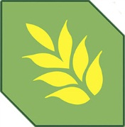
Меры социальной поддержки для
обучающихся в ОГБПОУ «КАПТ»
Дети-сироты, дети, оставшиеся без попечения родителей, а также лица из их числа назначаются на полное государственное обеспечение
на период обучения в техникуме:

- Ежегодное пособие на приобретение учебной литературы и письменных принадлежностей;

- Бесплатное питание;

- Денежная компенсация на приобретение одежды, обуви, мягкого инвентаря;

- Денежная компенсация на приобретение предметов личной гигиены;

- Единовременное денежное пособие выпускникам;

- Выплата денежной компенсации выпускникам на одежду, обувь, мягкий инвентарь, оборудование;
- Компенсация стоимости проезда к месту жительства и к месту учебы в период каникул (2 раза в год).

